1. PC端登录网址：<https://www.issedu365.com>

点击 登录——注册个人账号

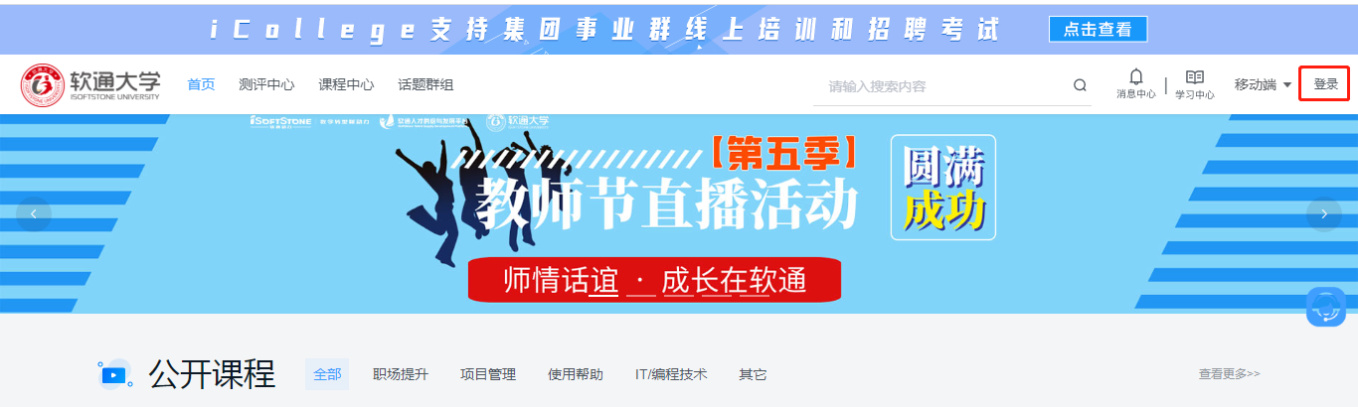

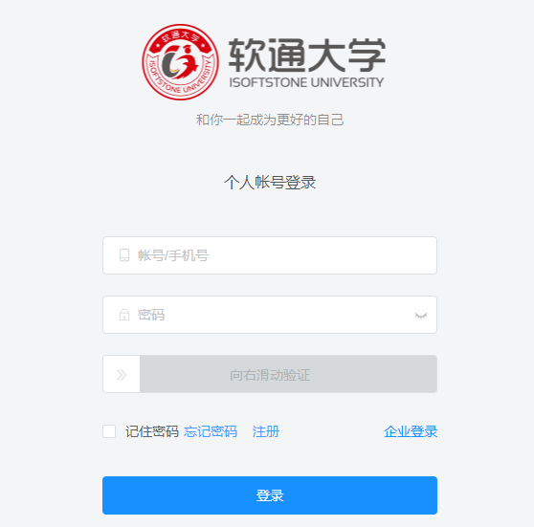

1. 登录成功如下图所示。

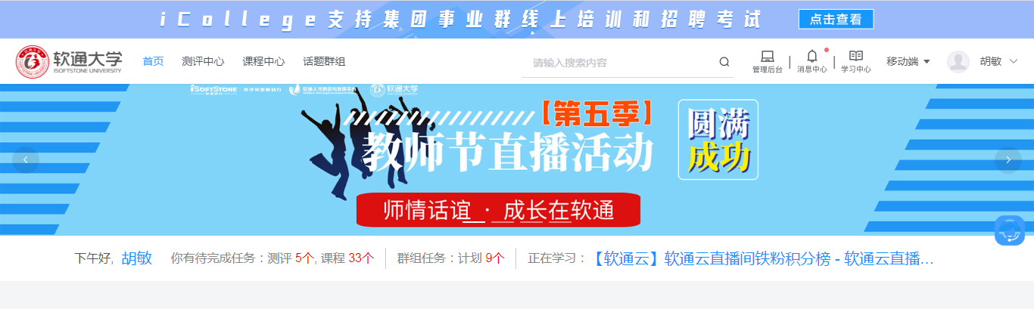

1. 点击话题群组——选择“2020年桂林电子科技大学线上拓展课程线上学习群”——查看学习计划——开始学习

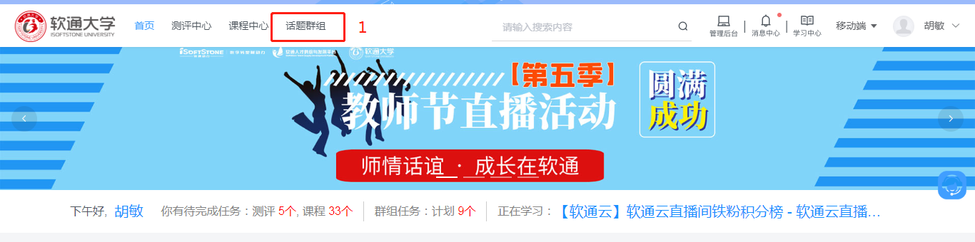

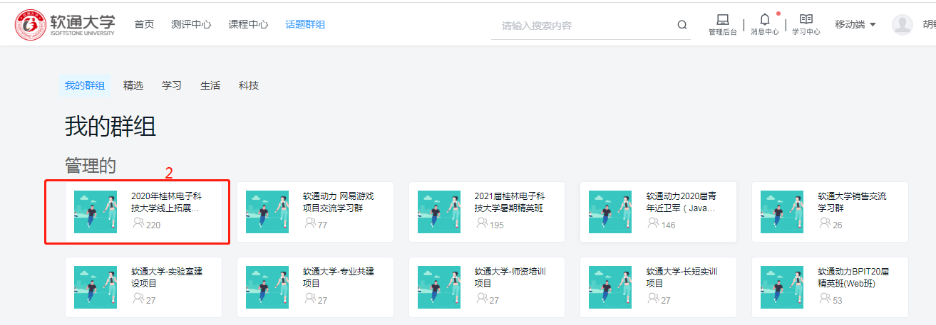

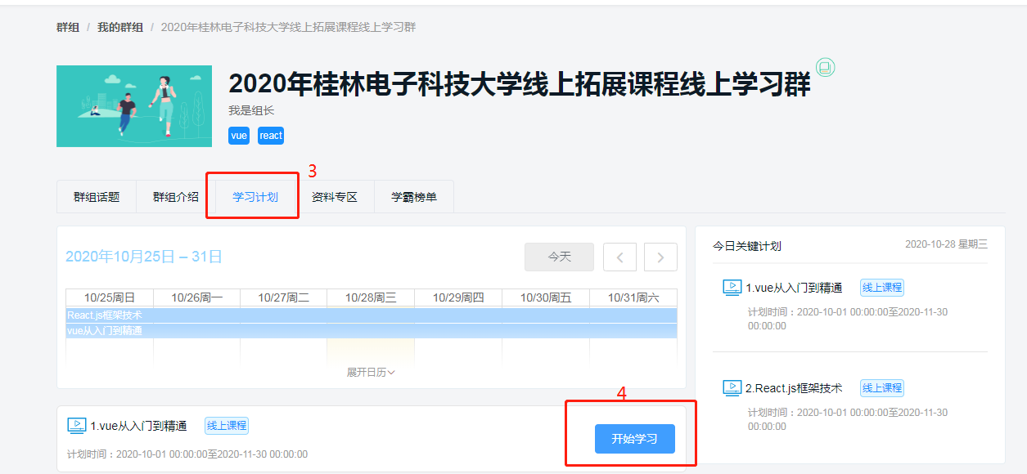

\*\*\*\*\*\*\*\*注意\*\*\*\*\*\*\*\*\*\*

没有找到对应学习的同学，请单独扫描下边二维码，申请加入。

